Atividade de física

1-Força magnética.
2-Pelo fato de que já tinham experiencia no assunto.
3-Motor elétrico é uma máquina destinada a converter energia elétrica em energia mecânica. É o mais utilizado de todos os motores elétricos, pois combina a facilidade de transporte, economia, baixo custo, limpeza e simplicidade de comando. São máquinas de fácil construção e fácil adaptação com qualquer tipo de carga.
As máquinas que atualmente conhecemos não produzem energia, elas convertem outros tipos de energia em energia mecânica para que possam funcionar. Assim como já dizia Lavoisier: “Na natureza nada se perde, nada se cria, tudo se transforma”. Ou seja, nada pode ser criado do nada, apenas transformado de algo já existente. Um exemplo disso é o nosso querido e velho liquidificador. Ele converte a energia elétrica em energia mecânica para que possa processar os alimentos. Hoje, em face da grande necessidade de se poupar a camada de ozônio da emissão de gases poluentes, os motores elétricos estão sendo largamente utilizados em veículos automotores com o intuito de economizar energia e poupar o meio ambiente. Gases poluentes, como o dióxido de carbono que é liberado dos escapamentos de veículos automotores e das chaminés das fábricas, têm um grande poder de destruição na camada de ozônio.
O funcionamento dos motores elétricos está baseado nos princípios do eletromagnetismo, mediante os quais, condutores situados num campo magnético e atravessados por corrente elétrica, sofrem a ação de uma força mecânica, força essa chamada de torque.
Existem vários tipos de motores elétricos, dos quais os principais são os de corrente contínua e de corrente alternada. Os motores de corrente contínua são mais caros, pois é necessário um dispositivo que converte a corrente alternada em corrente contínua. Já os motores de corrente alternada são mais baratos e os mais utilizados, pois a energia elétrica é distribuída em forma de corrente alternada, reduzindo assim seu custo.
Corrente contínua: corrente na qual possui fluxo contínuo e ordenado de elétrons sempre na mesma direção.
Corrente alternada: é uma corrente cuja magnitude e direção varia ciclicamente. Ou seja, há variação de corrente elétrica, ao contrário da corrente contínua.
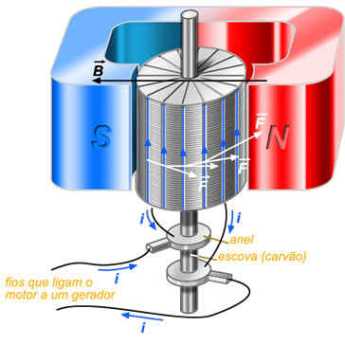
Ao lado está a figura de um esquema simplificado de um motor elétrico. Ele possui um imã que produz um campo de indução magnética, um cilindro onde estão os condutores e fios que são ligados a um gerador.

